**МИНИСТЕРСТВО ОБРАЗОВАНИЯ И НАУКИ РОССИЙСКОЙ ФЕДЕРАЦИИ**

**ФИЛИАЛ федерального государственного бюджетного  
 образовательного учреждениявысшего образования  
«Национальный исследовательский университет «МЭИ»**

**в г. Смоленске**

|  |
| --- |
| Кафедра |
| электроники и микропроцессорной техники |

**Лабораторная работа №2**

по дисциплине «Электронные промышленные устройства»

Тема: **Спектральный анализ сигналов с применением**

**дискретного преобразования Фурье**

|  |  |
| --- | --- |
| Группа | ПЭ1-15 |
| Студент | Цыганкова Д.Д. |
| Преподаватель | Смолин В.А. |
|  |  |

Смоленск 2018

### Рабочее задание

1. Запустить программу Micro-CAP
2. В окне схемного редактора собрать схему (рис. 1.1) для снятия спектральных характеристик сигналов различной формы. Для задания формы сигнала используется функциональный источник напряжения NFV — Component\Analog Primitives\Function Sources\NFV.

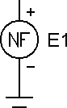

Рисунок 1.1 — Схема для исследования спектров различных сигналов

1. Задать в качестве сигнала одиночный прямоугольный импульс длительностью 2 мс и амплитудой 4 В. Для этого в позиции Value окна задания параметров функционального источника E1 следует набрать: 4*(t<=2m).
2. Запустить анализ переходных процессов Transient и задать время моделирования, равное 20 мс. В разных графических окнах задать вывод следующих графиков:
   * Зависимости заданного сигнала V(E1) от времени t;
   * Спектра исследуемого сигнала (зависимости величины гармоник HARM(V(E1)) от частоты f). Задать диапазон частот выводимых гармоник от 0 до 5 кГц.
3. Запустить симуляцию, нажав на RUN. Занести получившиеся графики в отчет.

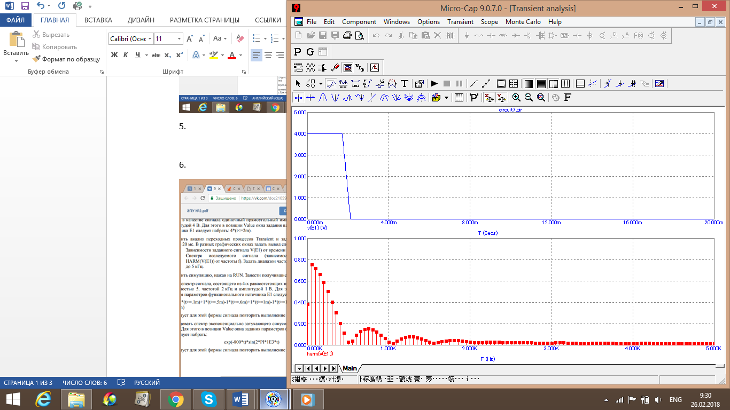

Рисунок 1.2 — Спектр прямоугольного одиночного импульса

# На графике одиночного видеоимпульса видно, что всплеск гармоник происходит на нижней частоте. Так же у одиночно импульсного сигнала отсутствует период.

1. Найти спектр сигнала, состоящего из 4-х равноотстоящих прямоугольных импульсов со скважностью 5, частотой 2 кГц и амплитудой 1 В. Затем следует для этой формы сигнала повторить выполнение пп. 4, 5.

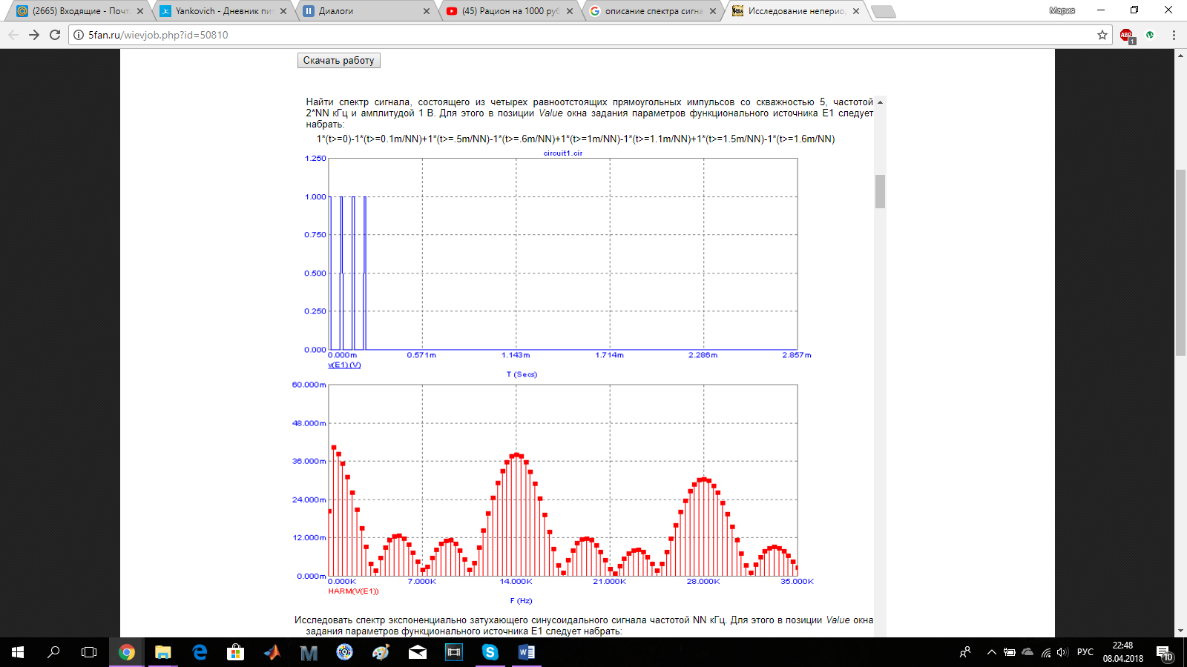

Рисунок 1.3 — Спектр прямоугольного четырех равностоящих импульса

Представленный период сигналов суммой гармоник обусловлен тем, что сопротивление емкости и индуктивности определено только для гармонических воздействий. При подачи данного сигнала число гармоник увеличивается.

1. Исследовать спектр экспоненциально затухающего синусоидального сигнала частотой 1 кГц. Для этого в позиции Value окна задания параметров функционального источника E1 следует набрать:

exp(-800*t)*sin(2*PI*1E3*t)

Затем следует для этой формы сигнала повторить выполнение пп. 4, 5.

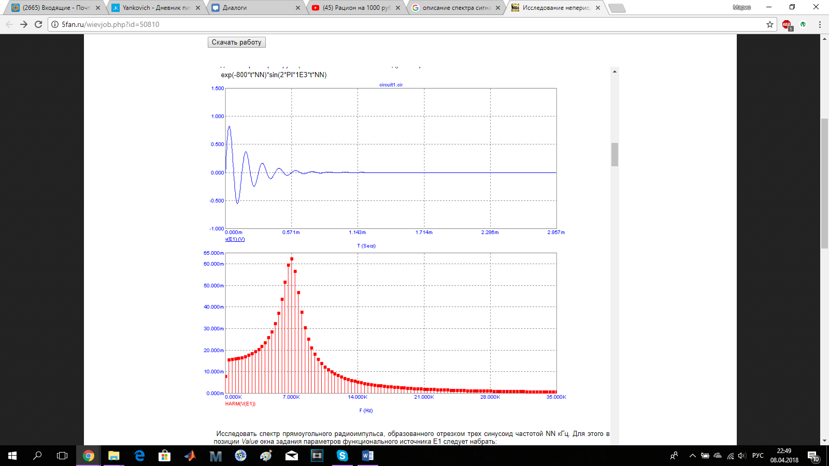

Рисунок 1.4 — Спектр экспоненциально затухающего синусоидального сигнала

На графике видно, что сигнал принимает определенное значение, а затем начинает постепенно затухать, за счет того, что модель сигнала задана с тремя разрывами первого рода (скачками). Любой скачок функции содержит все частоты диапазона до бесконечности, в связи с чем ряд Фурье также бесконечен и очень медленно затухает.

1. Исследовать спектр прямоугольного радиоимпульса, образованного отрезком 3-х синусоид частотой 1 кГц. Для этого в позиции Value окна задания параметров функционального источника E1 следует набрать:

sin(2*PI*1E3*t)*(t>=0)-sin(2*PI*1E3*t)*(t>=3m). Затем следует для этой формы сигнала повторить выполнение пп. 4, 5.

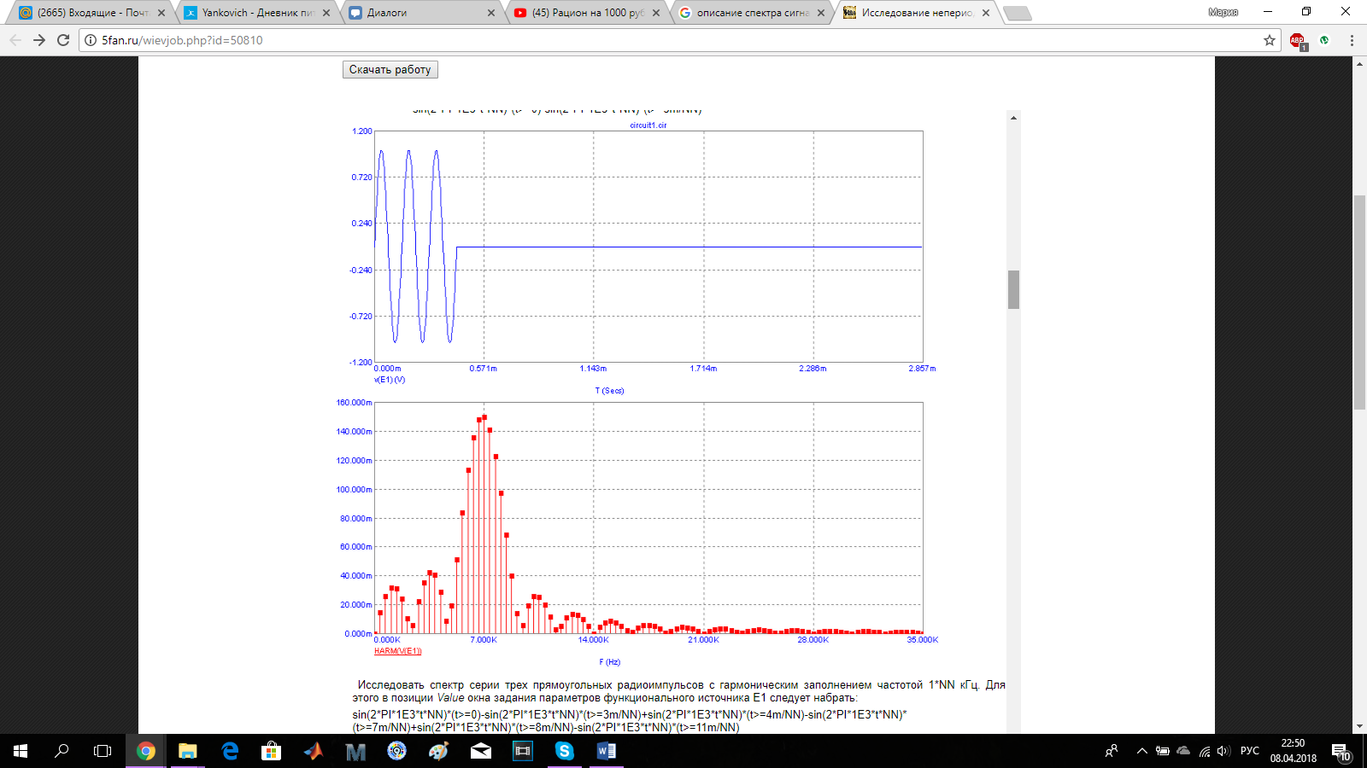

Рисунок 1.5 — Спектр прямоугольного радиоимпульса

На данных графиках наблюдается эффект Гиббса, который имеет место всегда при резких нарушениях монотонности функций. На скачках эффект максимален, во всех других случаях амплитуда пульсаций зависит от характера нарушения монотонности функции.

1. Исследовать спектр серии 3-х прямоугольных радиоимпульсов с гармоническим заполнением частотой 1 кГц. Затем следует для этой формы сигнала повторить выполнение пп. 4, 5.

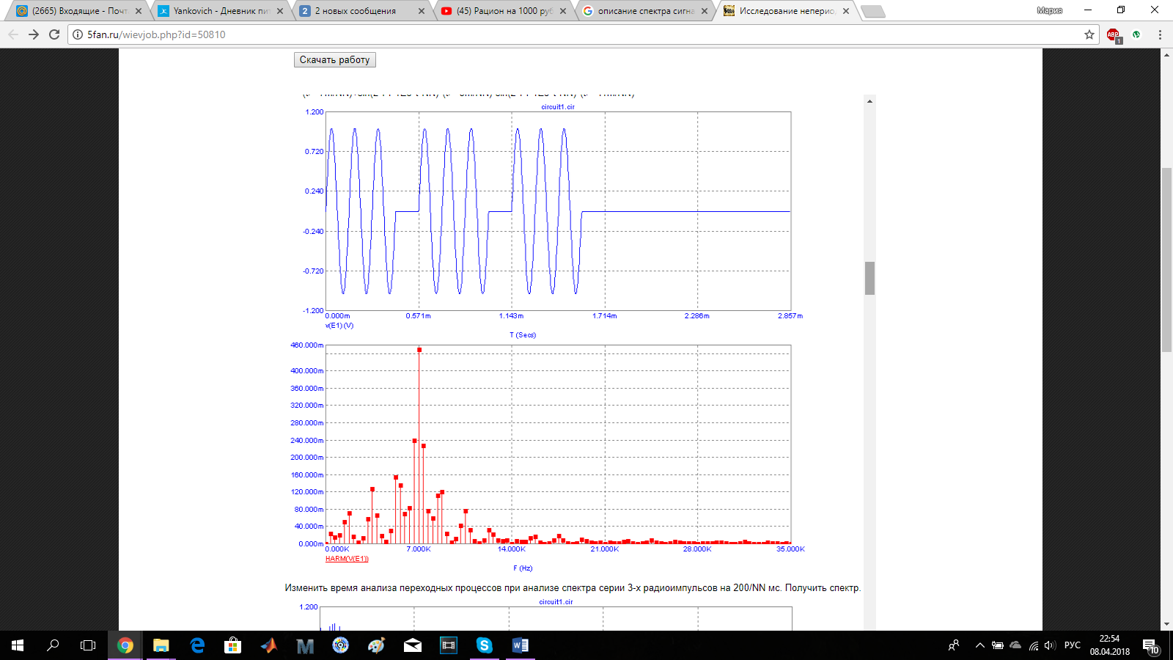

Рисунок 1.6 — Спектр трех прямоугольных радиоимпульсов

Так же наблюдается эффект Гиббса, но гармоники возрастают и затухают не последовательно, т.к. они зависят от коэффициента модуляции, который определяется по формуле

10.Изменить время анализа переходных процессов при анализе спектра серии 3-х радиоимпульсов на 200 мс. Получить спектр. Занести его в отчет.

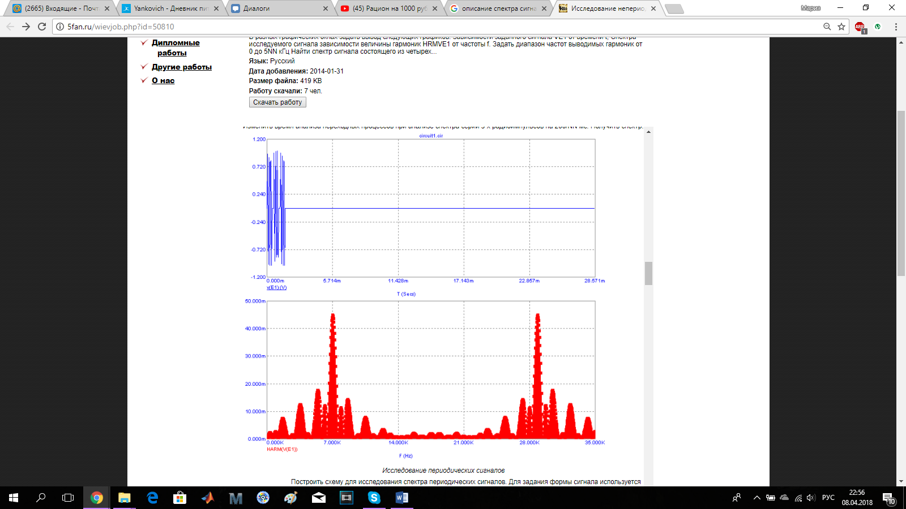

Рисунок 1.7 — Спектр трех прямоугольных радиоимпульсов при t=200u

При увеличении времени расчета число гармоник так же увеличилось. Образовались два всплеска, но высота их стала меньше, чем у гармоники трех прямоугольных радиоимпульсов.

11.Построить схему (рис. 1.2) для исследования спектра сигнала с амплитудной модуляцией. Модулирующая функция синусоида амплитудой 1 В, частотой 10 кГц, задается источником сигнала *Sine Source* или *Voltage Source* (раздел *Component\Analog Primitives\Waveform Sources*). Параметры несущего колебания, глубины модуляции задаются макромоделью амплитудного модулятора AM (раздел *Component\Analog Primitives\Macros*). Рекомендуемые параметры амплитудной модуляции:

* + Несущая частота синусоидального колебания Fs=100 кГц (Type=SM);
  + Амплитуда несущего колебания Vpeak=1;
  + Множитель для модулированного колебания: Offset=1;
  + Индекс модуляции ModIndex=0.5

Следует отметить, что макромодель амплитудного модулятора при Type=SM формирует на своем выходе напряжение, изменяющееся по следующему закону:

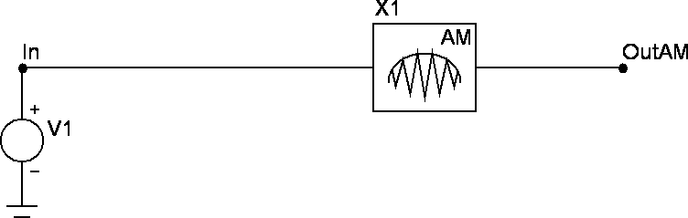

Рисунок 1.8 — Схема для исследования амплитудно-модулированного сигнала

12.Исследовать амплитудно-модулированный сигнал во временной области. Для этого запустить анализ переходных процессов, установив время анализа 1 мс и задать вывод в отдельных графических окнах напряжений в узлах IN и OutAM. Отразить результаты в отчете.

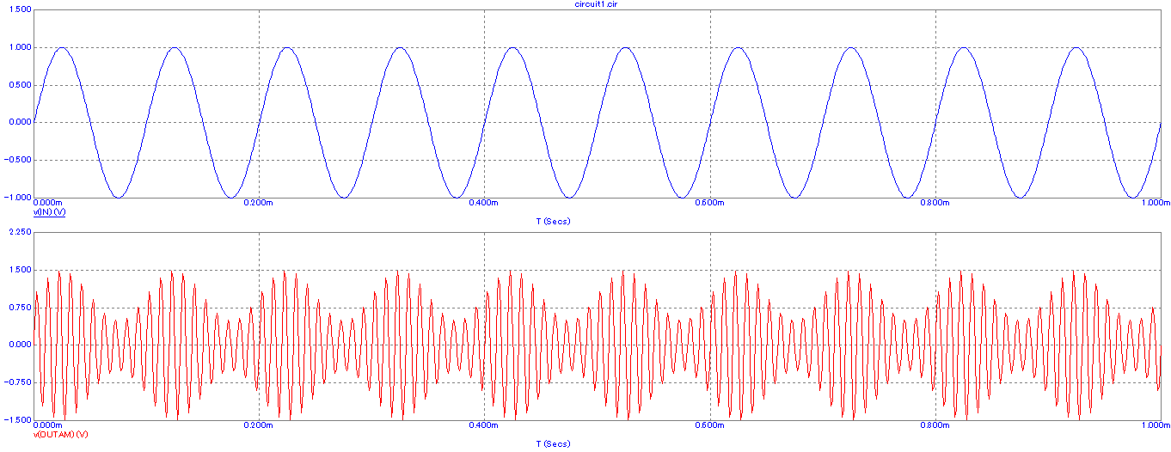

Рисунок 1.9 — Графики амплитудно-модулированного и входного сигналов

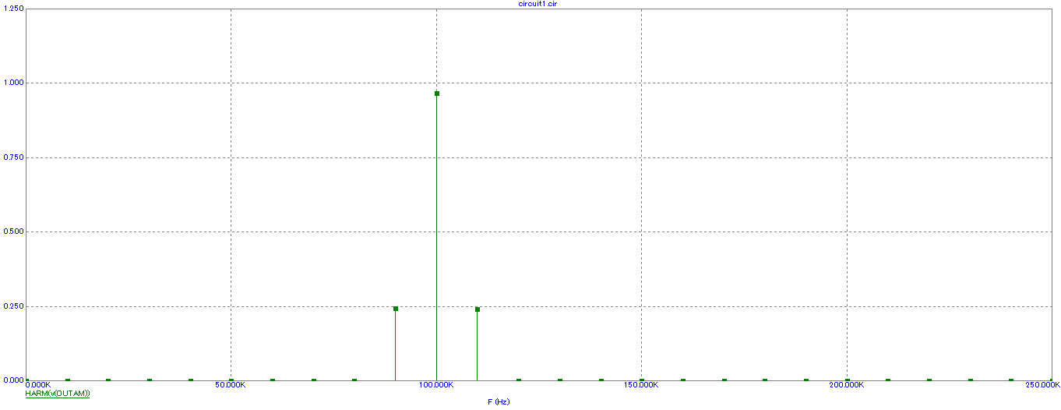

Рисунок 1.10 — Спектр амплитудно-модулированного сигнала

Спектр радиочастотного колебания при амплитудной модуляции гармоническим колебанием состоит из трех составляющих: нижней боковой, несущей и верхней боковой гармоник.

14. Построить схему (рис. 1.3) для исследования спектра сигнала с угловой модуляцией. Частотно-модулированный сигнал задается источником напряжения V2 в формате SPICE Voltage Source (раздел *Component\Analog Primitives\Waveform Sources*). При этом в окне задания его параметров выбирается страница SFFM (синусоидальный сигнал с частотной модуляцией). Рекомендуемые параметры частотно модулированных колебаний:

* + Постоянное смещение (DC Voltage Offset) V0=0
  + Амплитуда колебания VA=1;
  + Несущая частота синусоидального колебания F0=100кГц;
  + Индекс модуляции MI=0.1;
  + Частота модулирующего колебания FM=10 кГц

Следует отметить, что источник SFFM формирует на своем выходе напряжение, изменяющееся по следующему закону

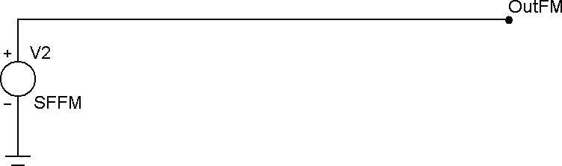

Рисунок 1.11 — Схема для исследования частотно-модулированного сигнала

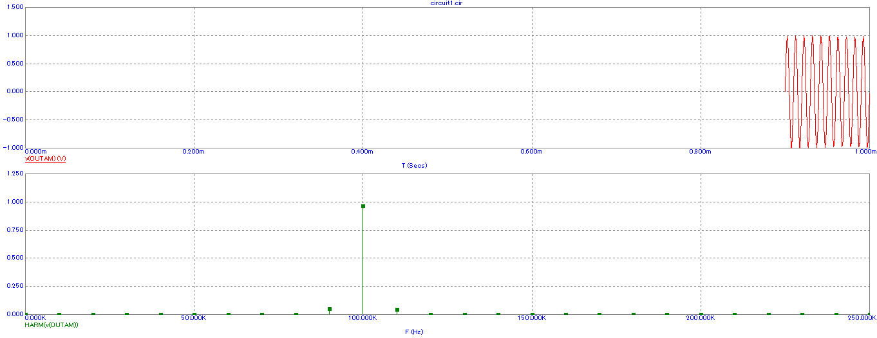

Рисунок 1.12 — Спектр исследования частотно-модулированного сигнала при М=0.1

15. Повторить выполнение пп. 12, 13 для частотно-модулированного сигнала в узле OutFM при различных значениях индекса модуляции MI: 0.1, 1, 4. Сделать вывод о спектральном составе частотно-модулированного сигнала с гармонической модулирующей функцией. Как зависит спектр от индекса модуляции?

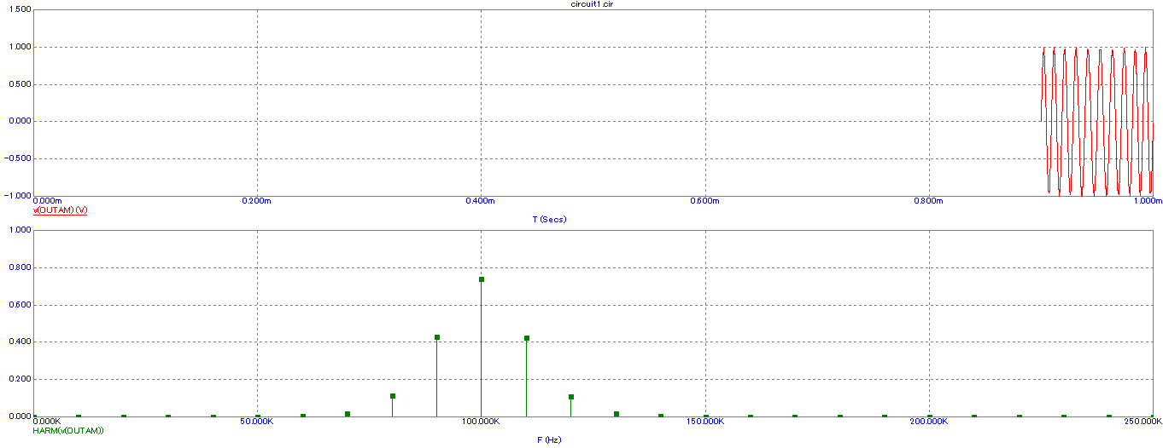

Рисунок 1.12 — Спектр исследования частотно-модулированного сигнала при M=1

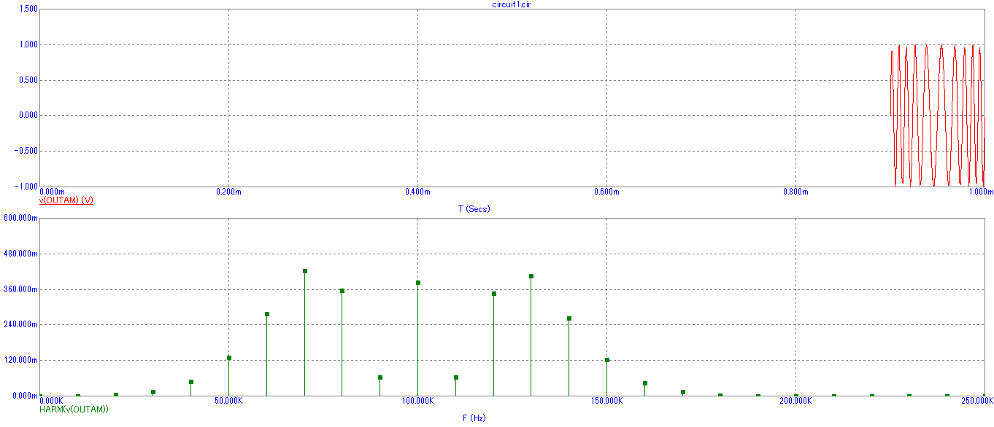

Рисунок 1.13 — Схема для исследования частотно-модулированного сигнала при M=4

Чем больше значение индекса модуляции, тем меньше спектр модулируемого сигнала.

16. Построить схему (рис. 1.4) для исследования спектра сигнала с амплитудно-импульсной модуляцией. Она включает в себя:

* + источник модулирующего колебания — источник синусоидального сигнала V1 амплитудой 1 В и частотой 10 кГц;
  + Источник несущего сигнала — источник прямоугольных импульсов со скважностью 10, частотой 100 кГц, амплитудой 1 B. Он включает в себя последовательное соединение генератора прямоугольных импульсов X1 амплитудой 5В с заданной скважностью и частотой и усилителя X2 с коэффициентом передачи 0.2.
  + Аналоговый перемножитель двух сигналов MUL — X3.

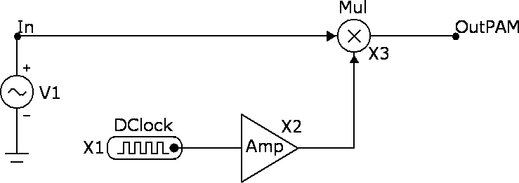

Рисунок 1.14 — Схема для сигнала с амплитудно-импульсной модуляцией

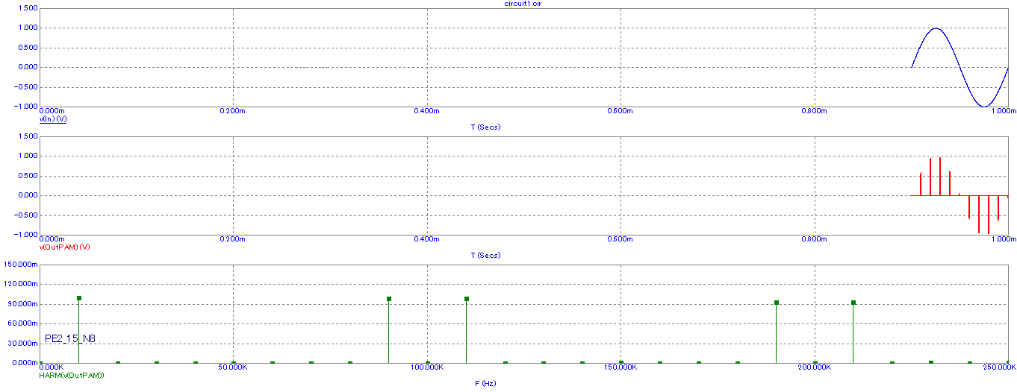

Рисунок 1.15 — Спектр сигнала с амплитудно-импульсной модуляцией

Спектр периодической последовательности прямоугольных импульсов, смещенной относительно нуля, не является чисто вещественной функцией, а приобретает дополнительный фазовый множитель http://ru.dsplib.org/content/fourier_series_pimp/img/lin_eq_029.png. Из-за чего всплеск гармоник не наблюдается, а число гармоник увеличивается.

18.Построить схему (рис. 1.5) для исследования спектра сигнала с односторонней широтно-импульсной модуляцией. Она включает в себя:

* + Генератор V1 пилообразного напряжения несущей частоты 100 кГц;
  + источник модулирующего колебания — источник синусоидального сигнала V2 амплитудой 0.75 В и частотой 10 кГц;
  + Компаратор напряжения X1 (в библиотеке компонентов находится в разделе

*Component\Analog Primitives\SMPS\Comp2);*

* + Тактовый генератор коротких импульсов V3 несущей частоты 100 кГц, устанавливающий в начале каждого такта триггер X2 в единичное состояние;
  + 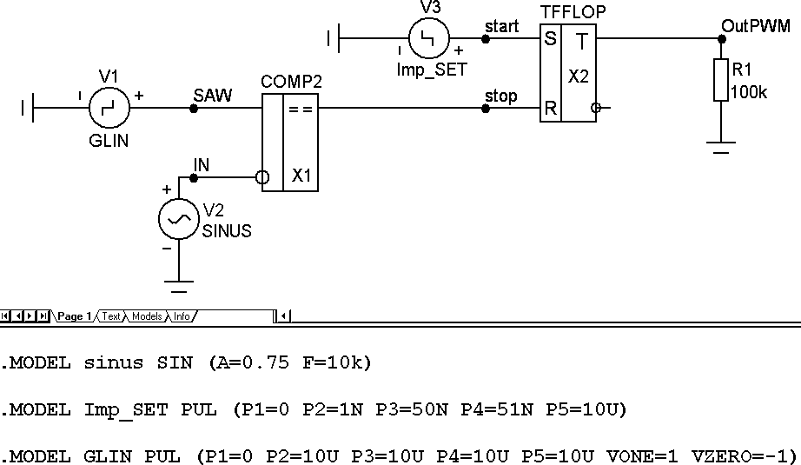Триггер X2, устанавливающийся сигналом тактового генератора и сбрасывающийся сигналом компаратора при равенстве напряжения пилы и модулирующего синусоидального сигнала (в библиотеке компонентов находится в разделе *Component\Analog Primitives\SMPS\TFFLOP*).

Рисунок 1.16 — Схема для исследования сигнала с широтно-импульсной модуляцией

19.Повторить выполнение пп. 12, 13 для сигнала c широтно-импульсной модуляцией в узле OutPWM.

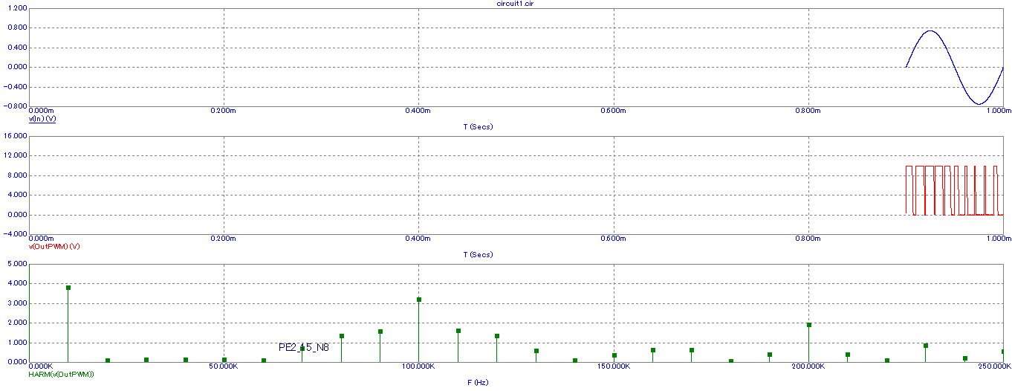

Рисунок 1.17 — Спектр исследования сигнала с широтно-импульсной модуляцией

При изменении модулирующего напряжения происходит изменение длительности выходного напряжения, соответственно, изменяется среднее значение напряжения за период несущей частоты.